Arduino ledstrip cosplay (Monster Hunter)
Hardware:
- Arduino (Uno)
- WS2812B ledstrip
- Pushbutton (2x?) (aansluiten op pin 5 en 6 bij voorkeur)
- Resistor
Wensen animaties:
- Strandtest rainbow
- Uit (zwart)
- Constant #99283a
- “Kleur wipe” https://www.tweaking4all.nl/hardware/arduino/adruino-led-strip-effecten/ , maar dan alleen 1 keer opbouwen en dan aan blijven. Kleur is #99283a.
- Voor de show: hartslag 3x (hoge intensiteit, lage intensiteit) in #d10e29 daarna fade in (2 seconden) naar “ademend” #99283a (laag) en #d91e1e (hoog). Een cycle van ademen (l-h-l) mag 5 seconden duren. Het ademen gaat door tot het indrukken van de knop.
- Voor de grap: een snow sparkle animatie (Zie https://www.tweaking4all.nl/hardware/arduino/adruino-led-strip-effecten/ “Sneeuw-Sparkle”) . De basis is dan #99283a de sparkles zijn #ffffff.
Het liefste wil ik de max intensiteit van de animaties ook kunnen aanpassen, omdat er best wat LEDs in de volledige outfit zitten en ik geen flashbang wil zijn.
Als ik ook de kleuren kan veranderen, zou dat helemaal super zijn. Dan zit ik voor de toekomst ook goed. De kleuren kan ik zelf wel omzetten met https://htmlcolorcodes.com/.
Ik weet nog niet hoeveel LEDs de volledige set-up gaat zijn. Mijn planning is dat de bekabeling als volgt gaat zijn:
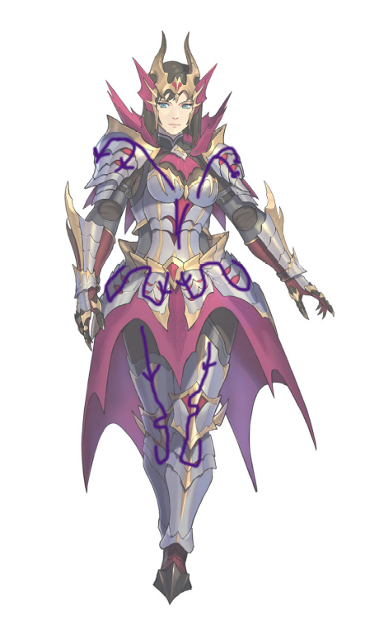
De knop(pen) en arduino wil ik achter de gem van de “riem” plaatsen. En dan werken met parallelle bedrading.
Ik heb deze set-up en code gebruikt als basis/inspiratie:
https://www.tweaking4all.nl/hardware/arduino/arduino-alle-ledstrip-effecten-in-1/
https://www.tweaking4all.nl/hardware/arduino/adruino-led-strip-effecten/
Andere bronnen die ik gebruikt heb om te leren of wat ik wil haalbaar is, zijn: https://fastled.io/docs/da/de3/group___color_fills.html
https://learn.adafruit.com/circuitpython-led-animations/basic-animations

Ik kwam laatst ook deze video tegen, maar er ontbreekt eea aan informatie: https://www.youtube.com/watch?v=b5doIkaVnQA
Als je me kan helpen met de code, en BOM hiervoor, ga ik op zoek naar schoenen om te slopen. :D (Dit is een ding wat ik al jaren wil doen, maar ik loop tegen een gebrek aan kennis aan.)

